一．气体分子运动论
一．选择题：
1．关于温度的意义，有下列几种说法：
(1) 气体的温度是分子平均平动动能的量度．
(2) 气体的温度是大量气体分子热运动的集体表现，具有统计意义．
(3) 温度的高低反映物质内部分子运动剧烈程度的不同．
(4) 从微观上看，气体的温度表示每个气体分子的冷热程度．
这些说法中正确的是
(A) (1)、(2) 、(4)．
(B) (1)、(2) 、(3)．
(C) (2)、(3) 、(4)．
(D) (1)、(3) 、(4)． ［ ］
2．两容器内分别盛有氢气和氦气，若它们的温度和质量分别相等，则：
(A) 两种气体分子的平均平动动能相等．
(B) 两种气体分子的平均动能相等．
(C) 两种气体分子的平均速率相等．
(D) 两种气体的内能相等． ［ ］
3．一容器内装有N₁个单原子理想气体分子和N₂个刚性双原子理想气体分子，当该系统处在温度为T的平衡态时，其内能为
(A) (N₁+N₂) (kT+kT)．
(B) (N₁+N₂) (kT+kT)．
(C) N₁kT+N₂kT．
(D) N₁kT+ N₂kT． ［ ］
4．温度、压强相同的氦气和氧气，它们分子的平均动能和平均平动动能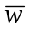 有如下关系：
(A) 和都相等． (B) 相等，而不相等．
(C) 相等，而不相等． (D) 和都不相等． ［ ］

5．速率分布函数f(v)的物理意义为：
(A) 具有速率v的分子占总分子数的百分比．
(B) 速率分布在v附近的单位速率间隔中的分子数占总分子数的百分比．
(C) 具有速率v的分子数．
(D) 速率分布在v附近的单位速率间隔中的分子数． ［ ］
6．在一容积不变的封闭容器内理想气体分子的平均速率若提高为原来的2倍，则
(A) 温度和压强都提高为原来的2倍．
(B) 温度为原来的2倍，压强为原来的4倍．
(C) 温度为原来的4倍，压强为原来的2倍．
(D)温度和压强都为原来的4倍． ［ ］
7．若氧分子[O₂]气体离解为氧原子[O]气后，其热力学温度提高一倍，则氧原子的平均速率是氧分子的平均速率的
(A) 1 /倍． (B) 倍．
(C) 2倍． (D) 4倍． ［ ］
8．一定量的某种理想气体若体积保持不变，则其平均自由程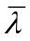和平均碰撞频率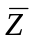与温度的关系是：
(A) 温度升高，减少而增大．
(B) 温度升高，增大而减少．
(C) 温度升高，和均增大．
(D) 温度升高，保持不变而增大． ［ ］
9．容积恒定的容器内盛有一定量某种理想气体，其分子热运动的平均自由程为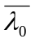，平均碰撞频率为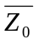，若气体的热力学温度降低为原来的1/4倍，则此时分子平均自由程和平均碰撞频率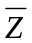分别为
(A) ＝，＝．
(B) ＝，＝．
(C) ＝2，＝2．
(D) ＝，＝． ［ ］
二．填空题：
1．在推导理想气体压强公式中，体现统计意义的两条假设是：
(1) __________________________________________________；
(2) __________________________________________________．
2. 一能量为10¹² eV的宇宙射线粒子，射入一氖管中，氖管内充有 0.1 mol的氖气，若宇宙射线粒子的能量全部被氖气分子所吸收，则氖
气温度升高了_____________K．
(1 eV＝1.60×10⁻¹⁹J，普适气体常量R＝8.31 J/(mol·K))

3. 1大气压、27 ℃时，一立方米体积中理想气体的分子数n＝______,
分子热运动的平均平动动能＝________________．
(玻尔兹曼常量k＝1.38×10⁻²³ J·K⁻¹)
4. 对于处在平衡态下温度为T的理想气体，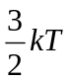的物理意义
是_________________________________________．
(k为玻尔兹曼常量)
5. 分子热运动自由度为i的一定量刚性分子理想气体，当其体
积为V、压强为p时，其内能E＝______________________．
6. 体积为10⁻ ³ m³、压强为1.013 ×10⁵ Pa的气体分子的平动动
能的总和为_____________J．
7. 一氧气瓶的容积为V，充入氧气的压强为p₁，用了一段时间后压强降为p₂，则瓶中剩下的氧气的内能与未用前氧气的内能之比
为_______________．
8. 在相同的温度和压强下，氢气(视为刚性双原子分子气体)与氦气
的单位体积内能之比为____________，氢气与氦气的单位质量内能
之比为________________．
9. 已知f(v)为麦克斯韦速率分布函数，N为总分子数，则
(1) 速率v > 100 m·s⁻¹的分子数占总分子数的百分比的表达式
为________________________；
(2) 速率v > 100 m·s⁻¹的分子数的表达式为________________．
10. 设容器内盛有质量为M₁和质量为M₂的两种不同单原子分子理想气体，并处于平衡态，其内能均为E．则此两种气体分子的平
均速率之比为__________．

三、计算题：

1．1 kg某种理想气体，分子平动动能总和是1.86×10⁶ J，已知每个分子的质量是3.34×10⁻²⁷ kg，试求气体的温度．
（玻尔兹曼常量 k＝1.38×10⁻²³ J·K⁻¹）

2．容器内有M = 2.66 kg氧气，已知其气体分子的平动动能总和是E_{K}=4.14×10⁵ J，求：
(1) 气体分子的平均平动动能；
(2) 气体温度．
(阿伏伽德罗常量N_{A}＝6.02×10²³ /mol)
(玻尔兹曼常量k＝1.38×10⁻²³ J·K⁻¹ )

3．容积为20.0 L(升)的瓶子以速率v＝200 m·s⁻¹匀速运动，瓶子中充有质量为100g的氦气．设瓶子突然停止，且气体的全部定向运动动能都变为气体分子热运动的动能，瓶子与外界没有热量交换，求热平衡后氦气的温度、压强、内能及氦气分子的平均动能各增加多少?
(摩尔气体常量R＝8.31 J·mol⁻¹·K⁻¹)
(玻尔兹曼常量k＝1.38×10⁻²³ J·K⁻¹)

4．一氧气瓶的容积为V，充了气未使用时压强为p₁，温度为T₁；使用后瓶内氧气的质量减少为原来的一半，其压强降为p₂，试求此时瓶内氧气的温度T₂．及使用前后分子热运动平均速率之比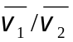．

5．一密封房间的体积为 5×3×3 m³，室温为20 ℃，室内空气分子热运动的平均平动动能的总和是多少？如果气体的温度升高 1.0Ｋ，而体积不变，则气体的内能变化多少？气体分子的方均根速率增加多少？已知空气的密度ρ ＝1.29 kg/m³，摩尔质量M_{mol} ＝29×10⁻³ kg /mol，且空气分子可认为是刚性双原子分子．（普适气体常量R＝8.31 J·mol⁻¹·K⁻¹）

二．热力学基础
一．选择题：
1．如图所示，当气缸中的活塞迅速向 外移动从而使气体膨胀时，气体所经历的过程
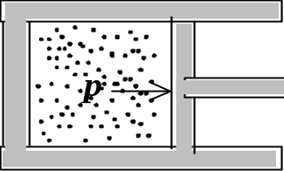
(A) 是平衡过程，它能用p─V图上 的一条曲线表示．
(B) 不是平衡过程，但它能用p─V图上的一条曲线表示．
(C) 不是平衡过程，它不能用p─V图上的一条曲线表示．
(D) 是平衡过程，但它不能用p─V图上的一条曲线表示．
［ ］
2．气体在状态变化过程中，可以保持体积不变或保持压强不变，这两种过程
(A) 一定都是平衡过程．
(B) 不一定是平衡过程．
(C) 前者是平衡过程，后者不是平衡过程．
(D) 后者是平衡过程，前者不是平衡过程． ［ ］
3．对于理想气体系统来说，在下列过程中，哪个过程系统所吸收的热量、内能的增量和对外作的功三者均为负值？
- 等体降压过程．
- 等温膨胀过程．
- 绝热膨胀过程．
(D) 等压压缩过程． ［ ］
4．一物质系统从外界吸收一定的热量，则
(A) 系统的温度一定升高．
(B) 系统的温度一定降低．
(C) 系统的温度一定保持不变．
(D) 系统的温度可能升高，也可能降低或保持不变． ［ ］
5．理想气体经历如图所示的abc平衡过程，则该系统对外作功W，从外界吸收的热量Q和内能的增量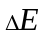的正负情况如下：
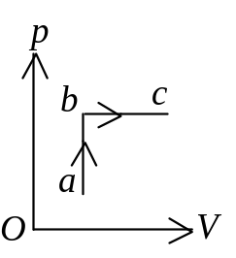
(A)ΔE>0，Q>0，W<0．
(B)ΔE>0，Q>0，W>0．
(C)ΔE>0，Q<0，W<0．
(D) ΔE<0，Q<0，W<0． ［ ］
6．如图所示，一绝热密闭的容器，用隔板分成相等的两部分，左边盛有一定量的理想气体，压强为p₀，右边为真空．今将隔板抽去，气体自由膨胀，当气体达到平衡时，气体的压强是
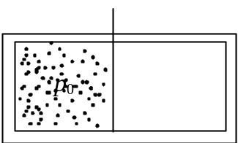
(A) p₀． (B) p₀ / 2．
(C) 2^{γ}p₀． (D) p₀ / 2^{γ}．
(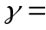C_{p}/C_{V}) ［ ］
7．如图，bca为理想气体绝热过程，b1a和b2a是任意过程，则上述两过程中气体作功与吸收热量的情况是:
(A) b1a过程放热，作负功；b2a过程放热，作负功．
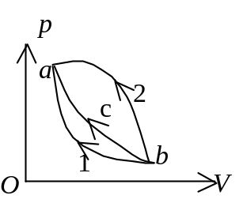
(B) b1a过程吸热，作负功；b2a过程放热，作负功．
(C) b1a过程吸热，作正功；b2a过程吸热，作负功．
- b1a过程放热，作正功；b2a过
程吸热，作正功．
［ ］
8．一定量某理想气体所经历的循环过程是：从初态(V₀,T₀)开始，先经绝热膨胀使其体积增大1倍，再经等体升温回复到初态温度T₀，最后经等温过程使其体积回复为V₀，则气体在此循环过程中．
(A) 对外作的净功为正值． (B) 对外作的净功为负值．
(C) 内能增加了． (D) 从外界净吸的热量为正值．
［ ］
9．在相同的高温热源和低温热源间工作的一切热机，
(A) 其效率都相等．
(B) 以可逆热机效率为最大．
(C) 以不可逆热机效率为最大．
(D) 即使都是可逆的，其效率也会因工作物质不同而异，当工作物质是理想气体时，热机效率最大． ［ ］
10．关于热功转换和热量传递过程，有下面一些叙述：
(1) 功可以完全变为热量，而热量不能完全变为功；
(2) 一切热机的效率都只能够小于1；
(3) 热量不能从低温物体向高温物体传递；
(4) 热量从高温物体向低温物体传递是不可逆的．
以上这些叙述
(A) 只有(2)、(4)正确．
(B) 只有(2)、(3) 、(4)正确．
(C) 只有(1)、(3) 、(4)正确．
(D) 全部正确． ［ ］
11．在所给出的四个图象中，哪个图象能够描述一定质量的理想气体，在可逆绝热过程中，密度随压强的变化？
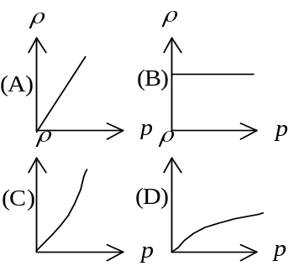

［ ］
12．气缸中有一定量的氦气(视为理想气体)，经过绝热压缩，体积变为原来的一半，则气体分子的平均速率变为原来的
(A) 2^{4/5}倍． (B) 2^{2/3}倍．
(C) 2^{2/5}倍． (D) 2^{1/3}倍． ［ ］
二．填空题：
1．p─V图上的一点代表____________________________________；
p─V图上任意一条曲线表示______________________________．
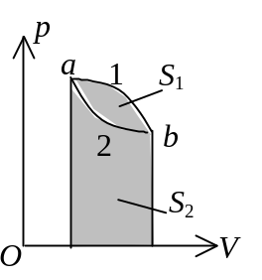
2．如图所示，已知图中画不同斜线的两部分的 面积分别为S₁和S₂，那么
- 如果气体的膨胀过程为a─1─b，则气体
对外做功W＝_____________；
- 如果气体进行a─2─b─1─a的循环
过程，则它对外做功W＝___________．
3．在大气中有一绝热气缸，其中装有一定量的理想气体，然后用电炉徐徐供热(如图所示)，使活塞(无摩擦地)缓慢上升．在此过程中，以下物理量将如何变化？(选用“变大”、“变小”、“不变”填空)
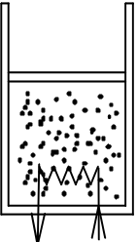
(1) 气体压强______________；
(2) 气体分子平均动能______________；
(3) 气体内能______________．
4．一定量理想气体，从同一状态开始使其体积由V₁膨胀到2V₁，分别经历以下三种过程：(1) 等压过程；(2) 等温过程；(3)绝热过程．
其中：__________过程气体对外作功最多；____________过程气体
内能增加最多；__________过程气体吸收的热量最多．
5．已知一定量的理想气体经历p－T图上所示的循环过程，图中各过程的吸热、放热情况为：
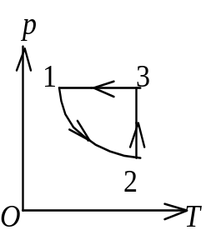
(1) 过程1－2中，气体__________．
(2) 过程2－3中，气体__________．
(3) 过程3－1中，气体__________．

6．一定量理想气体，从同一状态开始把其体积由压缩到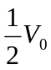，分别经历以下三种过程：(1) 等压过程；(2) 等温过程；(3) 绝热过程．
其中：__________过程外界对气体作功最多；__________过程气体
内能减小最多；__________过程气体放热最多．
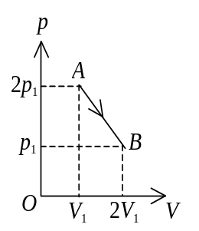
7．一定量理想气体，从A状态 (2p₁，V₁)
经历如图所示的直线过程变到B状态
(p₁，2V₁)，则AB过程中系统作功
W＝_________；内能改变ΔE=_________．

8．如图，温度为T₀，2 T₀，3 T₀三条等温线与两条绝热线围成三个卡诺循环：(1) abcda，(2) dcefd，(3) abefa，其效率分别为
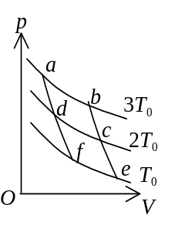
η₁=___________，η₂=___________，
η₃ =___________．

9．在一个孤立系统内，一切实际过程都向着______________的方向进行．这就是热力学第二定律的统计意义．从宏观上说，一切与热现象有关的实际的过程都是____________．
三．计算题：
1．将1 mol理想气体等压加热，使其温度升高72 K，传给它的热量等于1.60×10³ J，求：
(1) 气体所作的功W；
(2) 气体内能的增量；
(3) 比热容比γ．
（普适气体常量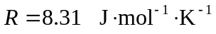）

2．一定量的理想气体在标准状态下体积为 1.0×10⁻² m³，求下列过程中气体吸收的热量：
(1) 等温膨胀到体积为 2.0×10⁻² m³；
(2) 先等体冷却，再等压膨胀到 (1) 中所到达的终态．
（已知1 atm= 1.013×10⁵ Pa，并设气体的C_{V} = 5R / 2．）

3．一定量的理想气体，由状态a经b到达c．(如图，abc为一直线)求此过程中
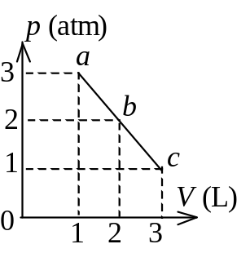
(1) 气体对外作的功；
(2) 气体内能的增量；
- 气体吸收的热量．
(1 atm＝1.013×10⁵ Pa)

4．一定量的理想气体，从A态出发，经p－V图中所示的过程到达B态，试求在这过程中，该气体吸收的热量．
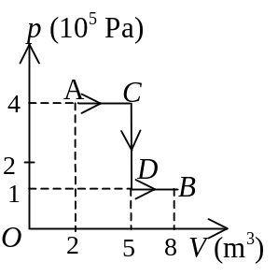

5．一卡诺循环的热机，高温热源温度是 400 K．每一循环从此热源吸进 100 J热量并向一低温热源放出80 J热量．求：
(1) 低温热源温度；
(2) 这循环的热机效率．
6．如图所示，有一定量的理想气体，从初状态a(p₁,V₁)开始，经过一个等体过程达到压强为p₁/4的b态，再经过一个等压过程达到状态c，最后经等温过程而完成一个循环．求该循环过程中系统对外作的功W和所吸的热量Q．
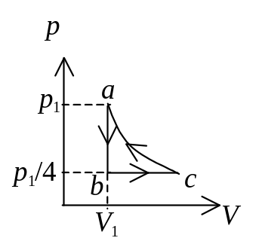

7．ν 摩尔的某种理想气体，状态按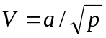的规律变化(式中a为正常量)，当气体体积从V₁膨胀到V₂时，试求气体所作的功W及气体温度的变化T₁─T₂各为多少．
8．1 mol理想气体在T₁ = 400 K的高温热源与T₂ = 300 K的低温热源间作卡诺循环（可逆的），在400 K的等温线上起始体积为V₁ = 0.001 m³，终止体积为V₂ = 0.005 m³，试求此气体在每一循环中
(1) 从高温热源吸收的热量Q₁
(2) 气体所作的净功W
(3) 气体传给低温热源的热量Q₂

